**Deski snowboardowe Nidecker- Flowshop**

**Sporty zimowe są niezwykle popularne w naszym kraju. W sezonie stoki narciarskie są pełne entuzjastów białego szaleństwa. Jeżeli od nart preferujesz bardziej deski snowboardowe, Nidecker to producent, którym powinieneś się zainteresować.**

**Deski snowboardowe Nidecker- producent**

Nidecker to szwajcarska firma zajmująca się produkcją desek snowboardowych bardzo wysokiej jakości. Asortyment firmy obejmuje różne modele dostosowane do wymagań i możliwości użytkowników.



**Czym kierować się przy wyborze deski?**

Niewątpliwie kupując sprzęt do sportów zimowych najważniejsze powinno być dla nas bezpieczeństwo i wygoda użytkowania. Warto dobrać sprawdzony sprzęt, pochodzący od dobrego producenta. [Deski snowboardowe Nidecker](https://flowshop.pl/deski-snowboardowe-nidecker-23/) to produkty, z których korzystają zarówno profesjonaliści, jak i osoby mniej zaawansowane. Świadczy to o ich jakości i odpowiedniej renomie wśród osób mających dużą wiedzę na temat snowboardu.

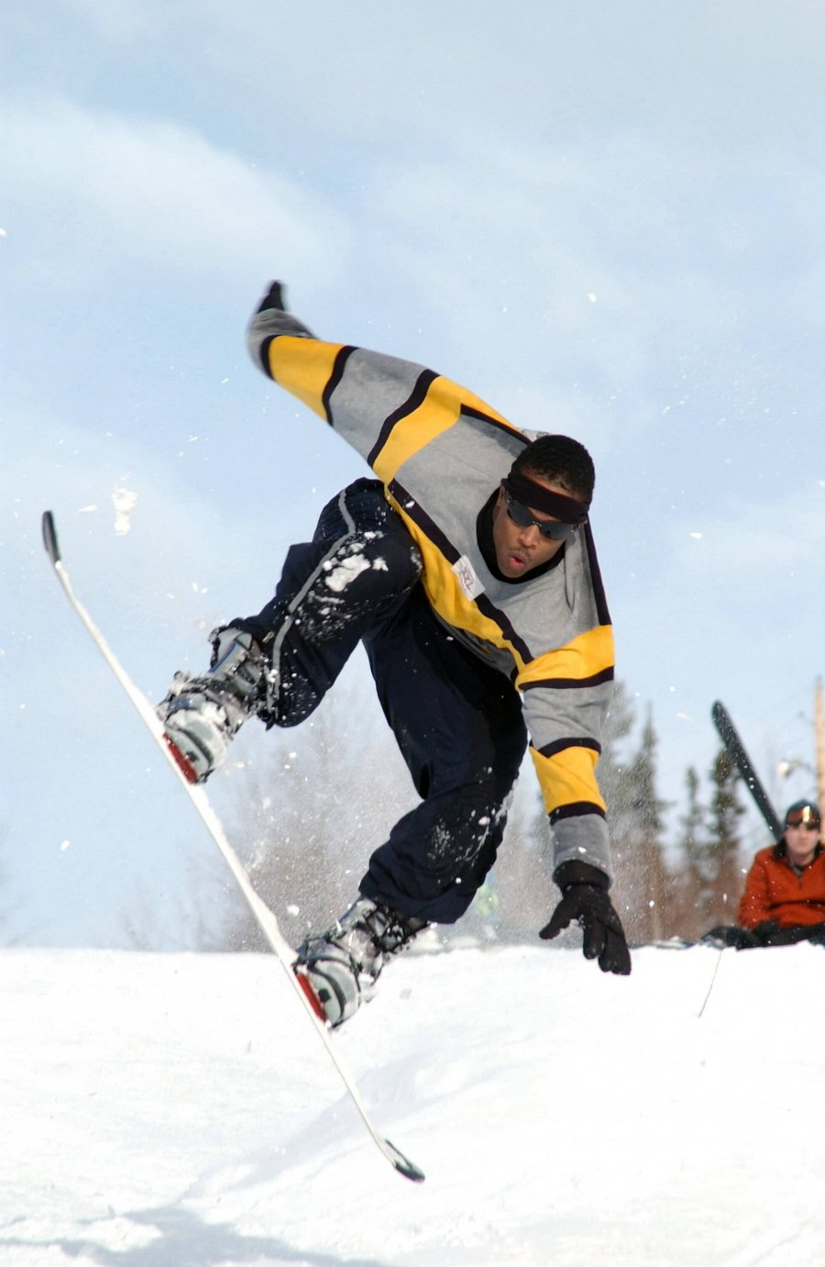

**Zalety desek Nidecker**

Jak wspomniano wyżej, opisywane produkty cieszą się doskonałą renomą. Dodatkowo dostępne jest naprawdę bardzo wiele modeli i wariantów. **Deski snowboardowe Nidecker** dostępne są w różnych przedziałach cenowych, tak więc każdy odnajdzie model odpowiedni dla swoich potrzeb i możliwości. Cechami charakterystycznymi dla tej marki są bardzo dobra wytrzymałość, świetny ślizg, a także lekka budowa. Składają się one na świetne produkty, które poza doskonałymi cechami użytkowymi posiadają także bardzo oryginalny wygląd. Dzięki nim z pewnością wyróżnisz się na stoku narciarskim i będziesz doskonale bawił się przez wiele sezonów.